В детском саду третья неделя сентября посвящена осенней тематике.
Дети средней группы №13 «Гномики» познакомились с приметами ранней осени, лепили овощи, рисовали осеннее дерево, раскрашивали фрукты.
Колесникова Маша и Фетисова Даша рассказали о том, как они ходили по грибы, как готовились к походу, что собрали, какие блюда из грибов им сделали мамы.
Родители девочек сделали красочные познавательные презентации по теме.

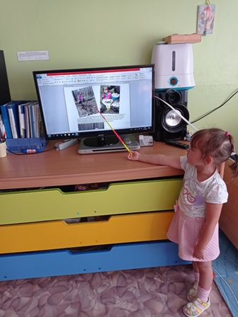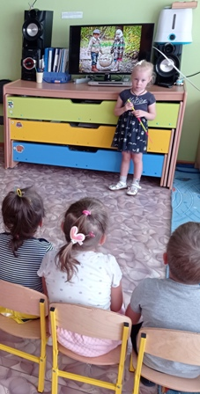

Большое спасибо папам и мамам за помощь в организации познавательной детской деятельности.

Подготовила воспитатель: Вологжина Г.А.

